1. 进入电脑桌面，右键单击此电脑选择属性，如下图所示

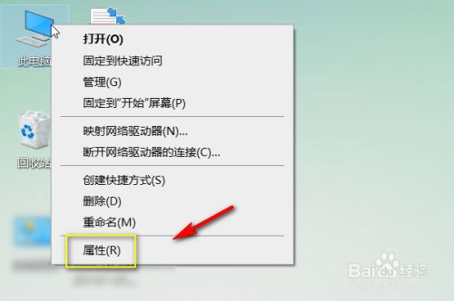

1. 电脑属性界面点击系统保护，如下图所示

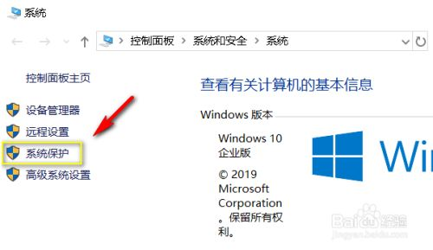

1. 进入系统保护，点击选择系统盘，点击配置按钮，如下图所示

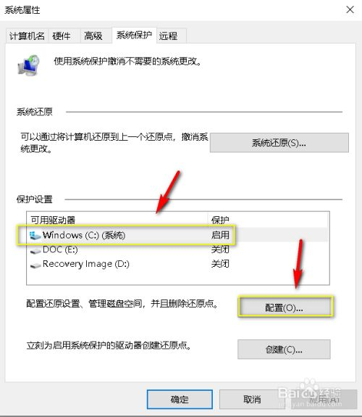

1. 点击删除还原点按钮，如下图所示

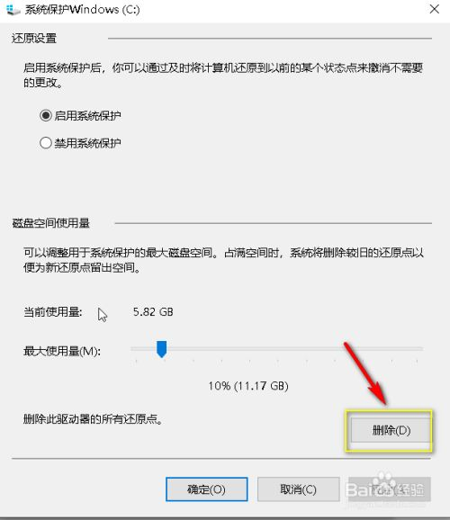

1. 系统提示不可恢复，点击继续，如下图所示

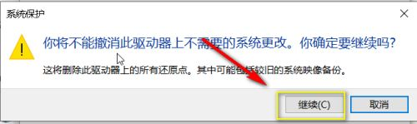

1. 系统还原点删除成功，点击提示消息的关闭，如下图所示

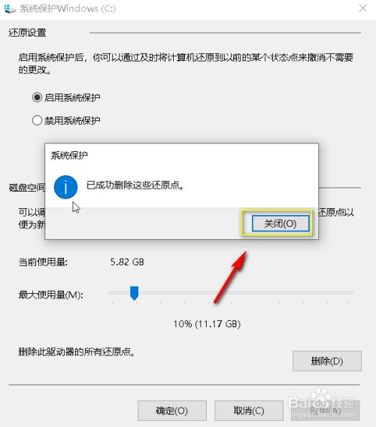

1. 返回系统还原点配置，你会发现还原点占用空间已经时0字节了，如下图所示

